瓦房店市高级中学2018届高三上学期12月月考
地 理 试 题
（时间：90分钟，分值：100分）
一、单选题（共30小题，每题1.5分，共45分）
读“我国东部沿海某地等高线图”(单位:米),完成1—2题。
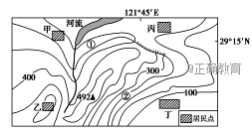
1.关于图中所反映信息表述正确的是( )
A.图中河流的流向为从东北流向西南后再向南
B.陡崖的相对高度为大于100米,小于200米
C.①地位于山地的迎风坡,降水比②地多
D.甲丙两地一年四季都能看到海上日出
2.当地为发展旅游业,打算修建一条直达山顶(492m处)的观光索道,最合适的选线是( )
A.从甲处到山顶 B.从乙处到山 C.从丙处到山顶 D.从丁处到山顶
王教授某日乘坐飞机从悉尼到西安,飞机着陆时正值日落。下表为该航班信息。
航班号 | 机型 | 出发城市 | 起飞时间 | 降落时间 | 到达城市
HU7994 | A330 | 悉尼(150°E,35°S) | 9:20当地区时 | 17:45北京时间 | 西安(109°E,35°N)
据此回答3-4题。
3.王教授乘坐的航班实际飞行时间约为( )
A.6小时25分钟 B.8小时25分钟 C.10小时25分钟 D.12小时25分钟
4.当天悉尼的日出时间约为当地时间( )
A.5:01 B.5:59 C.6:01 D.6:59
某日,小明在互联网上看到世界各地好友当天发来的信息:
甲:温暖的海风夹着即将到来的夏天的味道扑面而来。
乙:冬季临近,金黄的落叶铺满了一地。
丙:又一次入秋失败了,这还是我四季分明的家乡吗?
丁:又是黑夜漫长的季节,向北望去,小城上空的极光如彩色帷幕般挂在夜空。
据此完成5-6题。
5.以上四人所在地从北到南的排列顺序是( )
A.甲乙丙丁 B.丁乙丙甲 C.丁丙甲乙 D.甲丙乙丁
6.当天可能是( )
A.4月28日 B.6月28日 C.9月2日 D.11月2日
熏烟驱霜是指晚霜来前点火生烟,以减轻晚霜冻害,如图1所示,图2是大气受热过程示意图。
读图完成7-8题。
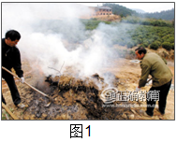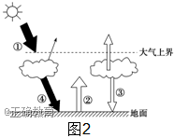
7.熏烟能够减轻霜冻的原因是( )
A.削弱大气逆辐射 B.削弱太阳辐射 C.增强大气逆辐射 D.增强地面辐射
8.图2中反映近地面大气温度升高的热量传递过程是( )
A.①—②—③ B.①—④—② C.②—③—④ D.③—④—②
水量盈余率是衡量水库蓄水量变化的重要指标(水量盈余率=流入量/流出量)。下图为某区域略图,下表为图示水库各月水量盈余率统计表。
据此完成9-10题。
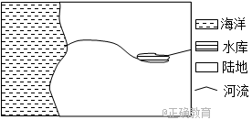
月份 | 1 | 2 | 3 | 4 | 5 | 6 | 7 | 8 | 9 | 10 | 11 | 12
水量盈余率 | 1.31 | 1.21 | 1 | 0.96 | 0.71 | 0.63 | 0.78 | 0.89 | 1 | 1.29 | 1.30 | 1.4

9.根据图表信息,该地区位置及气候是( )
A.南半球、地中海气候 B.北半球、热带草原气候
C.南半球、温带海洋性气候 D.北半球、地中海气候
10.关于图示水库的说法正确的是( )
A.12月份水库的储水量最大 B.3月份水库的储水量最大
C.6月份水库的储水量最小 D.8月份水库的储水量最大
读图(白色部分为云系),回答11-12题。
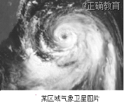
11.图中所示天气系统属于( )
A.暖锋 B.冷锋 C.气旋 D.反气旋
12.该天气系统影响下的天气状况是( )
A.天气晴朗 B.狂风暴雨 C.绵绵细雨 D.大风降温
读气象卫星2016年洞庭湖水体各月面积与1998年时对比统计图,完成13—14题。
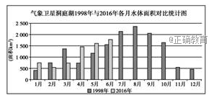
13.洞庭湖水体面积夏季较大,影响其主要原因是该季节( )
A.湖泊范围的降水多 B.冰雪融水补给量大
C.河流补给的水量大 D.地下水资源汇入多
14.与1998年比,2016年1-6月洞庭湖水体面积总体变化及最可能的原因叙述,正确的是( )
A.变小;围湖造田 B.变小;泥沙淤积 C.变大;退田还湖 D.变大;全球变暖
下图示意长江口部分沙岛群演变过程。读图完成15-17题。
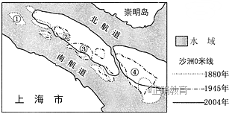
15.1880~1945年,①、②、③、④四处侵蚀速率大于堆积速率的是( )
A.① B.② C.③ D.④
16.据河口沙岛群的空间演变趋势,推测长江河口地区一百多年来( )
A.河口不断拓宽,河道不断变深 B.海水侵蚀作用大于河流堆积作用
C.北航道航行条件始终好于南航道 D.海平面上升速率小于泥沙沉积速率
17.近年来长江口水下沙洲淤积速度变慢,其原因可能是流域内( )
A.河流输沙量增大 B.湖泊面积减小 C.植被覆盖率提高 D.降水强度变大
当地时间2014年11月22日, 墨西哥科利马火山喷发,形成数千米高烟柱。图甲表示地壳物质循环过程,序号表示地质作用;图乙为某种地貌景观照片。
读图完成18-20题。
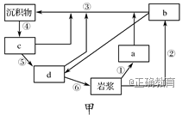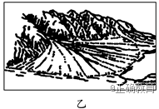
18.图甲中的序号可以表示墨西哥火山喷发的是( )
A.① B.② C.③ D.④
19.与图乙中地貌景观成因类似的地质作用是( )
A.② B.③ C.④ D.⑤
20.山玉指产于山上的原生矿,是海洋时期白云石大理岩遇岩浆热液作用而形成的。新疆南部是我国重要的山玉产区,图甲中能表示山玉的是( )
A.a B.b C.c D.d
读“世界某区域示意图”,完成21-22题。
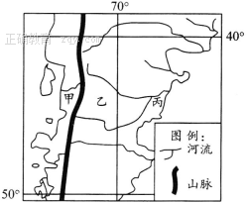

21.图中甲、乙、丙三处植被分布正确的是( )
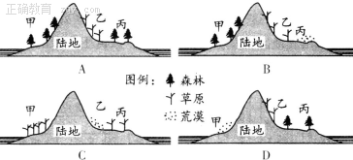
A.A B.B C.C D.D
22.图中乙、丙两处植被的分布主要体现了( )
A.由赤道到两极的地域分异规律 B.从沿海向内陆的地域分异规律
C.垂直地域分异规律 D.非地带性规律
读甲、乙、丙、丁四地的近年人口统计图,完成23-24题。
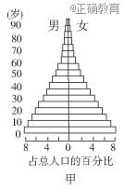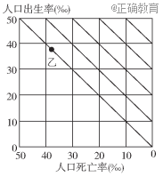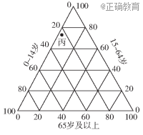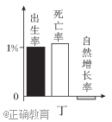
23.自然增长率从低到高排列正确的( )
A.甲、乙、丙、丁 B.甲、丙、乙、丁 C.丁、丙、乙、甲 D.丁、乙、丙、甲
24.下列叙述正确的是( )
A.甲地人口增长模式为现代型 B.乙地一定不属于发展中国家
C.丙地人口数量最接近人口合理容量 D.丁地城市化水平高,速度慢
读“北京市常住人口增长构成示意图” 完成25-26题。
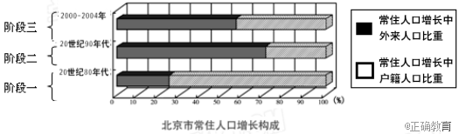
25.北京市常住人口( )
A.阶段一到阶段三,北京市的户籍人口数量减少
B.阶段二,外来人口增长率大于自然增长率
C.阶段二,北京市的自然增长率减少
D.阶段一到阶段三,北京市人口的老龄化逐渐严重
26.有关北京市常住人口增长情况的原因及其影响的说法,正确的是( )
A.阶段二,人口增长变化主要是大量外地学生入京读书引起
B.阶段三的人口增长变化,说明北京市经济有所衰退
C.阶段二,房价上涨,阶段三,房价下跌
D.三个阶段的人口的增长变化情况,对城市教育资源产生压
下图为某城市功能分区示意图,图中字母代表功能区,该城区有一条河流穿过。
回答27-28题。
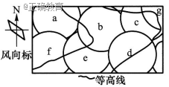
27.若该城市各功能区布局合理,则f最有可能是( )
A.住宅区 B.文化区 C.工业区 D.中心商务区
28.若a、g均为住宅区,下列叙述正确的是( )
A.g环境优于a B.a地价高于g
C.g人口密度大于a D.影响a、g分化的主要原因是行政因素
如图是我国某地城市化过程发展阶段示意图,据此完成29-30题。
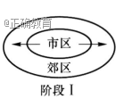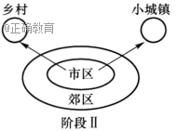
29.阶段Ⅰ所代表的城市化阶段是( )
A.初级阶段 B.中期阶段 C.逆城市化阶段 D.后期阶段
30.引起阶段Ⅱ形成的最主要原因是( )
A.城市内部经济的衰退 B.乡村和小城镇发展超过城市
C.城市环境状况的不断恶化 D.轨道交通的发展
二、综合题
31、阅读材料,回答问题。(18分)
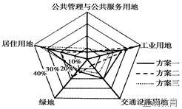
县域经济的发展对我国整体发展有重要的意义。近年来,山东中部某县实施“外迁内聚”工程,“外迁”是指人口向发达地区流动;“内聚”是指人口向县内中心镇、中心村聚集。大量农民外出,农村土地以出租、转包等形式集中起来,承包给继续从事农业的农民(或业主)。如今,全县农村经济总收入中(不包括外出劳务收入)非农产业收入占到了45.4%,比2000年提高了30.6个百分点;山区发展果蔬生产,果蔬业成为当地农民增收致富的新途径。上图表示该县某个中心镇的用地构成方案图,下表为国家颁布的城市主要建设用地构成比例标准表。
类别名称 | 占城市建设用地的比例(%)
居住用地 | 25-40
公共管理与公共服务用地 | 5-8
工业用地 | 15-30
交通设施用地 | 10-30
绿地 | 10-15
（1）该镇的用地构成方案中符合国家用地标准的是方案( )。与方案三相比,方案二容易给城市带来哪些问题?(8分)
（2）分析“外迁内聚”工程对该县的积极影响。(10分)

- (13分)2010年上海世博会的主题是“城市,让生活更美好”,生态城市是21世纪城市发展的模式。读右图回答下列问题。
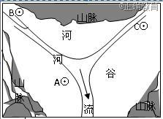
（1）甲图中A、B、C三个聚落,哪个更有可能发展成为城市?为什么?(5分)
（2）城市化是工业化、现代化的必由之路。城市化以 为重要指标。(2分)
（3）城市化对地理环境产生了哪些方面负面影响?(6分)
33、读北太平洋海域附近地区年降水量分布图，回答下列问题。（24分）
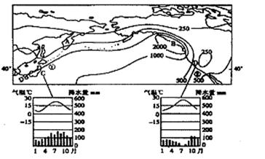
（1）图中A、B两地的年降水量较多的是____地，分析其降水较多的原因。（8分）
（2）描述C、D两地气候特征的异同点。（6分）
（3） 2011年3月11日本发生强烈地震，并引发核泄漏事故，判断核污染对中国影响的大小，并简述原因。（5分）
（4）简述日本主要的地质灾害并分析该灾害多发的原因。（5分）

参考答案
选择题（共45分）
1-5 BACAB 6-10 DCBDB 11-15 CBCCA 16-20 DCBBD
21-25 BDDDB 26-30 DCABC
二、综合题（共55分）
31(1)方案一。住房紧张;交通拥挤;城市环境污染严重。(8分)
(2)“外迁内聚”促使从事农业的劳动力纷纷向第二、三产业转移,促进了产业结构的升级;加快了城市化进程;缓解了农村生态压力;有利于调整农业结构,发展高效农业;节约土地资源,提高土地利用率;外出务工经商,增加了农民收入,提高了农民素质。(任意回答5点得10分,其它言之有理,酌情处理)
32(1)A(1分)
原因是A地处河流交汇点,具有向上游和向下游的交通区位优势(4分)。
(2)城市人口占总人口的比重(2分)
(3)生物多样性减少;排放大量固体废弃物使城市环境污染,导致城市环境质量下降;形成城市“热岛”,影响日照、风速和风向;使城市地下水 质、水量和运动发生改变;污染物对城市土地质量产生影响。(任意回答3点得6分,其它言之有理,酌情处理)
33（1）B（2分） ；沿岸（阿拉斯加）暖流增温增湿（2分）；终年受西风的影响（2分）；沿岸海岸山脉的地形抬升，地形雨充沛（2分）。
（2）相同点：夏季气温高，冬季气温温和，在0℃以上（2分）；不同点：C地雨热同期，夏季降水较多，分配较均匀（2分）；D地雨热不同期，夏季降水少，冬季降水较多（2分）。
（3）核污染对中国影响较小（1分）。因为该时期为冬季，东亚盛行西北季风，通过大气环流难以影响中国（2分）；强劲的日本暖流及北太平洋暖流将受核污染的海水主要带向东北方向，通过海水也难以影响中国（2分）。
（4）主要地质灾害为：地震、火山（1分）。原因：位于板块（太平洋板块和亚欧板块）的碰撞挤压处（2分），地壳活跃（2分）。

欢迎访问“高中试卷网”——http://sj.fjjy.org

